Nombre: Luis Antonio Cutzal Chali **B**

Carné: 201700841

**MANUAL DE USUARIO**

Proyecto 1

Ingeniera Zulma Aguirre

Auxiliar: Danilo Urias Coc

Fecha de Entrega: 25/09/2020

**Descripción General del Programa:**

Dicho programa se divide en 2 módulos, uno es el modulo de Gramáticas Regulares y el otro es el de Autómatas Finitos Deterministas (AFD)**,** los cuales se podrán agregar tanto manualmente como también con archivos de entrada, los cuales permitirán optimizar el funcionamiento del programa.

Dichos archivos de entrada tendrán una estructura definida de manera que puedan ser leídos sin la necesidad de implementar algún tipo de analizador. El flujo del programa será a través de menús los cuales se mostrarán en pantalla y el usuario podrá navegar entre las diversas opciones que ofrecen los módulos.

El usuario tendrá la facilidad de poder generar reportes, ya sea para las gramáticas o para los autómatas.

**Requerimientos mínimos del sistema:**

1. **Tener instalado la versión de Python 3.8.2 o superiores.**
2. **Tener instalado graphviz-2.38.msi en la computadora**
3. **Verificar si dentro de las variables de entorno de la computadora se encuentra la variable de entorno que usa graphviz, tal cual como se muestra en el siguiente ejemplo:**

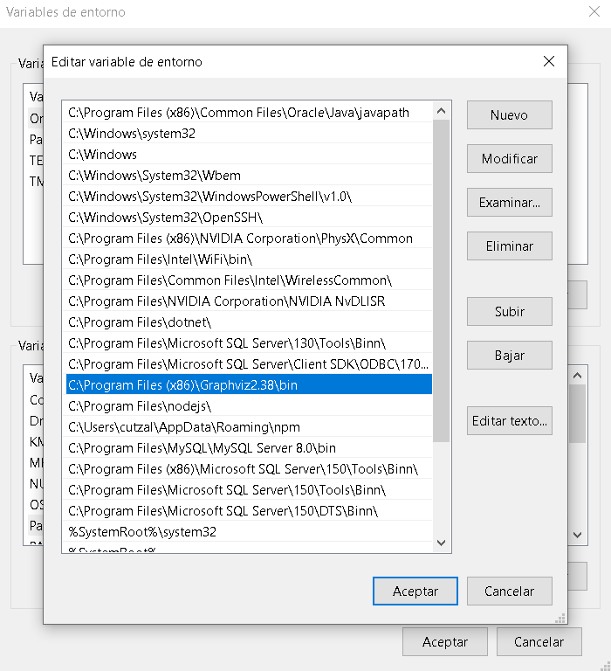

1. **Tener instalado: reportlab 3.2.0 o versiones superiores, para poder generar los reportes de Gramáticas o Autómatas.**
2. **Tener instalado el sistema operativo Windows 10, cualquier versión de Linux o Mac.**
3. **Tener instalado cualquier tipo de editor de texto para Python, esto para poder ejecutar el sistema, si en caso no lo tiene, puede ejecutarlo desde el símbolo de sistema de su computadora (en caso de Windows) o desde su terminal (en caso de Linux y Mac) .**

**Uso del Sistema**

Datos del Estudiante

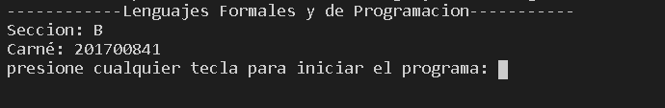

Al iniciar la aplicación deberá de presionar la tecla “enter” para que el programa siga avanzando.

**Menú principal**

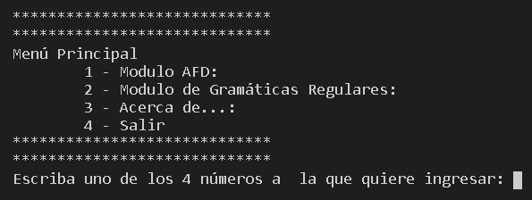

En dicho menú, podrá elegir una de las cuatro opciones que le aparecerán, si usted elige otra opción que no esté en la lista, le aparecerá un mensaje como el siguiente:

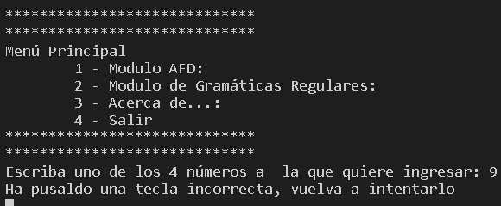

Automáticamente le volverá a pedir que ingrese una opción válida del menú, cuando usted presione con su teclado el numero de la opción que desea realizar, deberá de presionar luego la tecla “enter”.

**Modulo AFD**

Escribiendo desde el teclado el número 1 y presionando la tecla “enter” le mostrara las opciones del primer módulo:

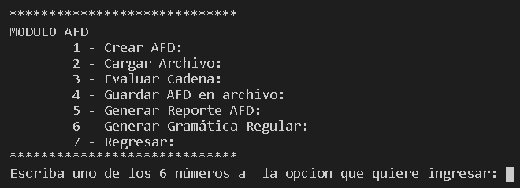

Podrá elegir una de las siete opciones que le aparecerán.

**Crear AFD**

Podrá crear Autómatas manualmente, pudiendo ingresar el nombre

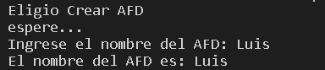

**Ingresando Estados del Autómata**

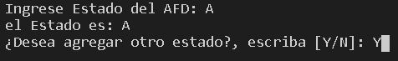

El cual podrá ingresará un número de estados indefinido, siempre y cuando en la pregunta ¿Desea ingresar otro estado? Usted escriba la letra mayúscula “Y”, de lo contrario ingrese la letra mayúscula “N”.

**Ingresar el Alfabeto que tendrá su autómata**

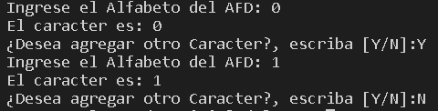

Dicha opción será como la anterior, usted podrá escribir un número indefinido de caracteres para el alfabeto, siempre y cuando en la pregunta ¿Desea ingresar otro estado? Usted escriba la letra mayúscula “Y”, de lo contrario ingrese la letra mayúscula “N”, tal cual como se ve en la imagen.

Ingresando Estado Inicial



Solo podrá ingresar un estado, dicho estado debió de ser ingresado en el apartado “Ingresando Estados del Autómata”, si este no se ingresó mostrara un error y finalizara la ejecución de creación de un Autómata.

**Ingresando estados de Aceptación**



Podrá escribir un número indefinido de caracteres para el alfabeto, siempre y cuando en la pregunta ¿Desea ingresar otro estado? Usted escriba la letra mayúscula “Y”, de lo contrario ingrese la letra mayúscula “N”, dicho estado debió de ser ingresado en el apartado “Ingresando Estados del Autómata”, si este no se ingresó mostrara un error y finalizara la ejecución de creación de un Autómata.

**Ingresando Transiciones**



Podrá ingresar un sinfín de transiciones, siempre y cuando el estado inicial, estado final y el alfabeto sean ingresados en el apartado **“Ingresando Estados del Autómata”** y “**Ingresar el Alfabeto que tendrá su autómata”** respectivamente, el cual también Podrá escribir un número indefinido de caracteres para el alfabeto, siempre y cuando en la pregunta ¿Desea ingresar otro estado? Usted escriba la letra mayúscula “Y”, de lo contrario ingrese la letra mayúscula “N”.

Cargar Archivo de Entrada

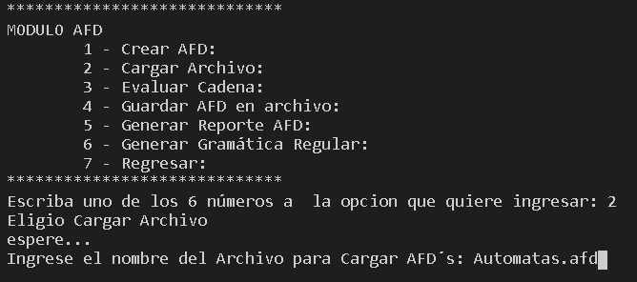

Deberá de escribir manualmente el nombre del archivo que desea, siempre y cuando este archivo contenga los datos en el formato csv, al igual que sea de la extencion .afd

**Glosario de términos**

**Sección de preguntas frecuentes**

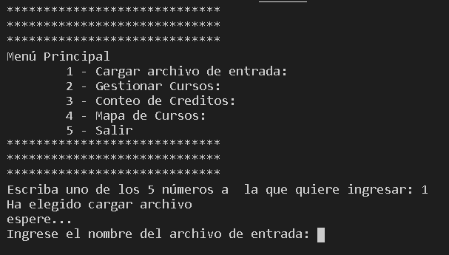

Deberá de escribir manualmente el nombre del archivo que desea, siempre y cuando este archivo contenga los datos en el formato csv, al igual que sea de la extencion .csv

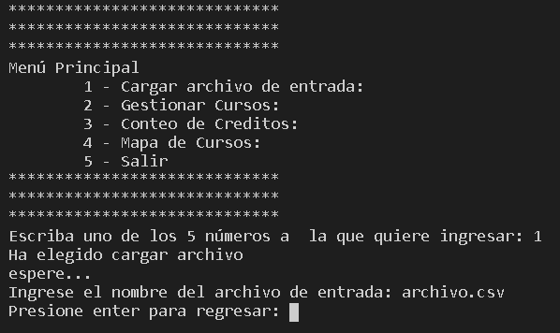

Luego de escribir el nombre del su archivo con su respectiva extensión, deberá de presionar la tecla “enter” de su teclado, en ese instante el archivo con los datos dentro se cargará automáticamente en el sistema y para regresar al menú principal solo debe de volver a presionar la tecla “enter”.

Presionando el numero “2” con su teclado y dándole “enter” entrara al un submenú el cual es denominado: “Gestionar Curso”

Gestionar Curso

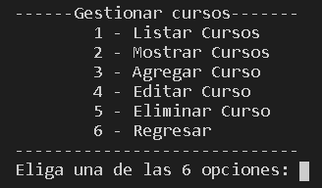

Dicho submenú le permitirá elegir cualquiera de las 6 opciones validas presionando con su teclado cualquier numero de las opciones listadas. Si presiona una tecla numérica de su teclado la cual no esta listada en dicho submenú, le aparecerá un mensaje: “seleccione una opción válida”

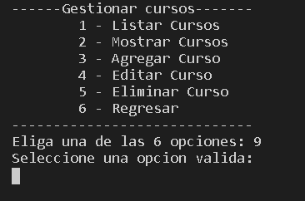

Listar Cursos

En esta opción, listara todos los cursos que se hayan agregado al sistema, ya sea con la carga de archivos o manualmente

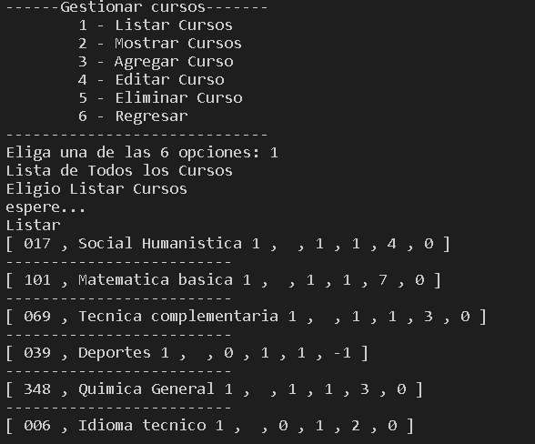

Si no se tiene cargado ningún archivo le aparecerá como lo siguiente

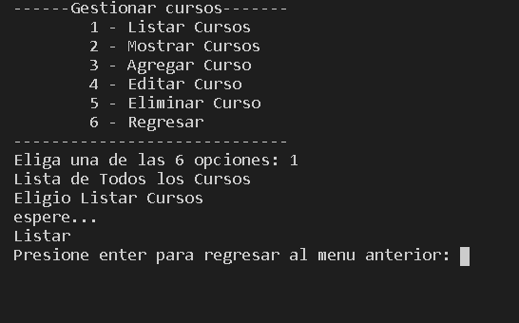

Mostar Cursos

Esta opción listara solo el curso que usted elija, colocando el código del curso que quiera visualizar.

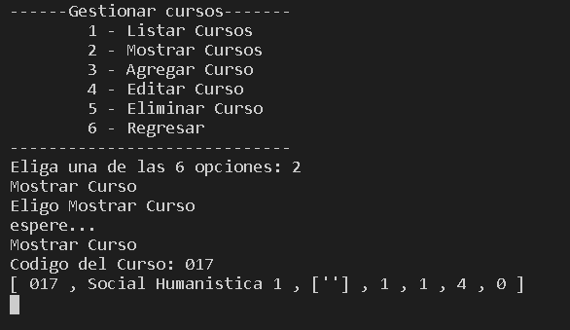

Si un curso no tiene ningún Prerrequisito, le aparecerá en su lugar “[‘ ’]” el cual indica que no se tiene ningún dato.

Agregar Curso

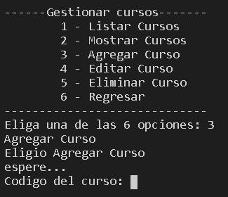

Se podrán agregar cursos manualmente, teniendo en cuenta que el código del curso no se podrá repetir, ya que el sistema no lo agregará.

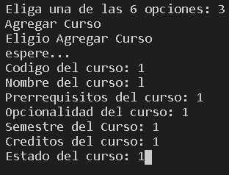

Teniendo en cuenta que el código del curso debe ser estrictamente creado con números, al igual que los prerrequisitos, la opcionalidad, el semestre, los créditos, y el estado del curso, únicamente podrá presionar las letras de su teclado para el nombre del curso.

Luego de tener todos los campos del curso llenados o en su caso el campo de prerrequisitos vacío, deberá de presionar la tecla “enter” de su teclado, para que así el curso sea guardado exitosamente.

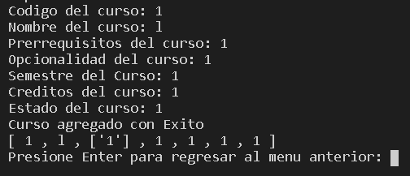

Modificar Curso

En esta opción, no se podrá modificar el código del curso, los demás datos del respectivo curso si podrán ser modificados manualmente y para hacerlo deberá de escribir el código del curso que desea modificar.

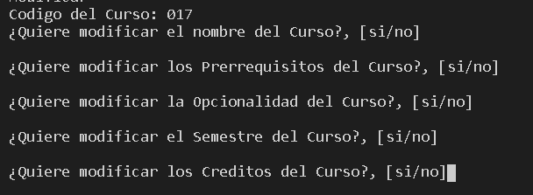

El sistema verificará si el curso existe, si este si existe dentro del sistema usted podrá editar cualquier dato del curso, excepto el código. Para hacer esta acción deberá de escribir la palabra “si”, para poder modificar, si usted no quiere modificar el dato, solo precione “enter” hasta encontrar el dato que usted desea modificar.

Eliminar Curso

Esta opción eliminara el curso que usted elija por medio del código del curso.

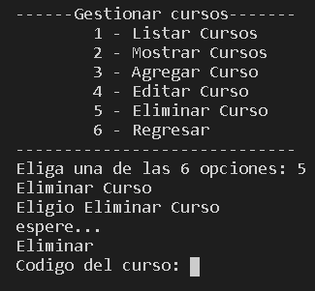

Una vez escrito el código del curso, debe de presionar la tecla “enter” para confirmar la eliminación.

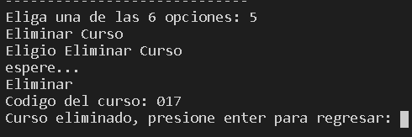

La última opción del menú, nos regresa al menú anterior.

Conteo de Créditos

Dicha opción nos llevara al segundo submenú del sistema

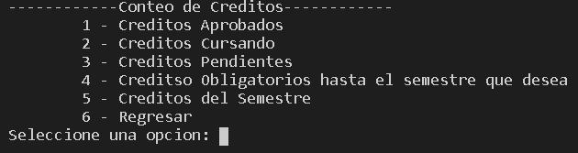

Para entrar a las opciones de este submenú deberá de escribir por su teclado el número de la opción que desea realizar.

Créditos Aprobados

En esta opción le aparecerá solo un número, el cual será la sumatoria de todos los créditos de los cursos aprobados.

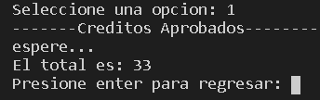

Créditos Cursando

Solo le aparecerán la sumatoria los créditos de los cursos que se están cursando.

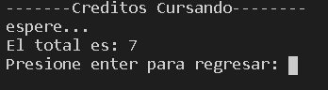

Créditos Pendientes

Le mostrara los créditos de los cursos pendientes que se tiene.

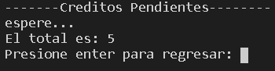

Créditos Obligatorios hasta el semestre que desea

Deberá de ingresar el número del semestre que quiere consultar, dicho número no deberá ser menor que uno o mayor que el diez, ya que entre ese rango se encuentran los semestres existentes para los estudiantes de ingeniería de la facultad.

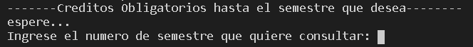

Luego de ingresar el numero del semestre que quiere consultar, deberá de presionar la tecla “enter” para que el sistema busque dicho semestre y le muestre los datos que desea ver como en el siguiente ejemplo.

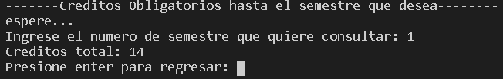

Créditos del Semestre

Esta opción solicita un número de semestre y muestra el total de créditos aprobados y el total de créditos pendientes correspondientes a dicho semestre

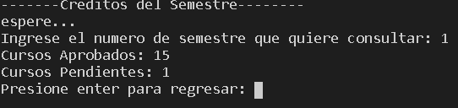

La última opción nos regresara al menú anterior.

Mapa de Cursos

Esta opción creara un mapa de todos los cursos registrados en el sistema.

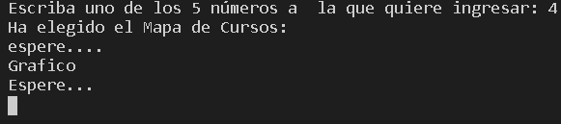

Dicha grafica se abrirá automáticamente. La grafica a continuación solo es un ejemplo.

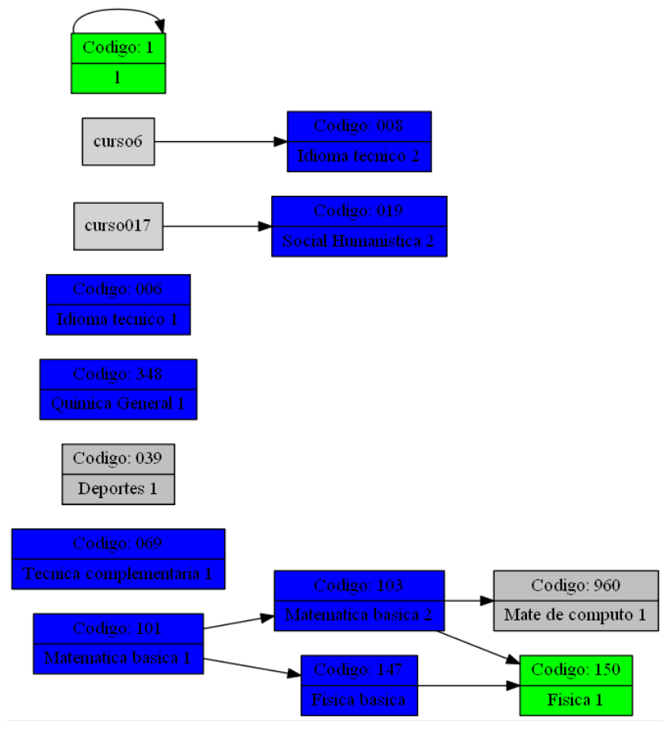

La última opción del menú principal hace terminar el sistema.